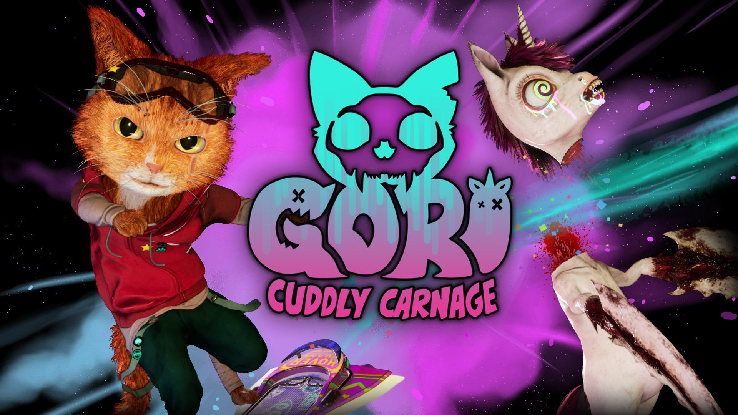

Gori: Cuddly Carnage sarà lanciato su Nintendo Switch, PlayStation e Xbox nel 2023

Nuova demo disponibile oggi nell'evento Steam Bash Bash, insieme a un nuovissimo trailer di gioco che svela la graffiante gamma di abilità disponibile nell'avventura hack 'n' slash

Watford, Regno Unito - 20 settembre 2022: l'editore Wired Productions e gli sviluppatori di Angry Demon Studio annunciano oggi che il tenero skate 'n' slash "Gori: Cuddly Carnage" arriverà su Nintendo Switch, PlayStation 4, PlayStation 5 e la famiglia di dispositivi Xbox insieme all'uscita per PC nel 2023. I giocatori possono mettere le zampe su una nuova demo giocabile, disponibile ora come parte dell'evento Steam Bash Bash.

Sviluppato in Unreal Engine 5 e vincitore dell'Epic MegaGrant, Gori: Cuddly Carnage è un'avventura hack 'n' slash in terza persona ambientata in un mondo futuristico al neon pieno di giocattoli estremi e mutati. Vestite i panni dell'adorabile eroe felino Gori a bordo di un hoverboard infliggi-morte, per salvare il vostro adorabile equipaggio da una gattastrofe annunciata. Scoprite la gamma di abilità ricche di azione disponibili in Gori: Cuddly Carnage nel nuovissimo trailer qui sotto.

Guardate il trailer di annuncio della piattaforma:
https://youtu.be/6roRGMTjkko

Oggi viene lanciato anche il Discord ufficiale di Gori: Cuddly Carnage, che ospita contenuti dedicati, introvabili altrove. Parlate direttamente con gli sviluppatori di Angry Demon Studio, le menti positivamente caotiche che si celano dietro il mondo contorto e pieno di giocattoli di Gori: Cuddly Carnage, e siate i primi in fila per l'annuncio della closed beta!

"Siamo entusiasti di annunciare che il nostro adorabile eroe, Gori, arriverà su console nel 2023, e speriamo che questa notizia sia miaousica per le vostre orecchie!", ha dichiarato John Kalderon, AD di Angry Demon Studio. "Speriamo che i giocatori si godano il nuovissimo trailer e scoprano di più sugli intensi combattimenti con l'hoverboard nell'adorabile ma letale mondo di Gori: Cuddly Carnage!"

"Siamo purrroprio felici che Gori: Cuddly Carnage arrivi su console e PC nel 2023", afferma Neil Broadhead, responsabile marketing di Wired Productions. "La demo di Steam per il nostro gioco sboccato e ricco di azione, farcito di intensa distruzione e combattimenti brutali, è disponibile ora; non vediamo l'ora di vedere la reazione di tutti!"

Gori: Cuddly Carnage sarà pubblicato su PC, Nintendo Switch, PlayStation 4, PlayStation 5, Xbox Series X|S e Xbox One nel 2023.

Per maggiori informazioni, visitate: https://wiredproductions.com/games/gori-cuddly-carnage/, seguite Gori: Cuddly Carnage su Twitter, unitevi al canale Discord ufficiale e aggiungetelo alla lista desideri di Steam.

Scaricate tutti i materiali tramite: https://media.wiredproductions.com/games/gori-cuddly-carnage/

Contatti per le pubbliche relazioni:

PR Renaissance
Stefano Petrullo - PR Renaissance
stefano@renaissancepr.biz
+44 (0) 7828 692 315

Greg Jones - PR Renaissance
greg@renaissancepr.biz
+44 (0) 7867 788 079

Gabrielle Hibberd - PR Renaissance
gabrielle@renaissancepr.biz
+44 (0) 7429 046 311

Wired Productions
Tegan Kenney e Anastasia Denisova
press@wiredproductions.com

###

Informazioni su Wired Productions
Wired Productions è un editore di videogiochi indipendente con sede a Watford, Regno Unito. Wired ha prodotto e pubblicato titoli pluripremiati su tutte le principali piattaforme e i suoi giochi sono realizzati tenendo a mente il suo mantra: "Guidati dalla passione". Wired ha portato sul mercato giochi sia fisici che digitali e i lanci degni di nota ad oggi includono Arcade Paradise, Martha Is Dead, The Falconeer, Deliver Us The Moon. I titoli in uscita includono: Tin Hearts, Tiny Troopers: Global Ops, The Last Worker, Gori: Cuddly Carnage, Hotel Architect e The Falconeer: Bulwark.
Per approfondire la conoscenza sul mondo di Wired, guardare Wired Unplugged: http://wired.gg/wiredlive
Unitevi alla community di Wired tramite: Wired Live | Twitter | Discord | YouTube | Twitch

Informazioni su Angry Demon Studio

Angry Demon Studio è uno sviluppatore di giochi indipendente con sede a Skövde, in Svezia, che si concentra sulla creazione di esperienze di alta qualità e adrenaliniche, superando i limiti di ciò che è possibile nello sviluppo di giochi su piccola scala. Il suo titolo di debutto Unforgiving - a Northern Hymn rappresenta uno spaccato di horror popolare nordico, indimenticabile e inquietante. Il team ha esplorato ulteriormente questi temi mostrandoci una suggestiva visione del futuro terrore vichingo in Apsulov: End of Gods, ed è attualmente al lavoro sul super innovativo, super violento e super adorabile skate-and-slasher Gori: Cuddly Carnage.

Per maggiori informazioni, seguite ADS su Twitter o visitate https://angrydemonstudio.com/

